|  |  |
| --- | --- |
| Gerb-BMSTU_01 | **Министерство науки и высшего образования Российской Федерации**  **Федеральное государственное бюджетное образовательное учреждение**  **высшего образования**  **«Московский государственный технический университет**  **имени Н.Э. Баумана**  **(национальный исследовательский университет)»**  **(МГТУ им. Н.Э. Баумана)** |

**Факультет «Информатика и системы управления»**

**Кафедра «Системы обработки информации и управления»**

Отчет по лабораторной работе №1

«*Практикум по векторной графике*

*с использованием Inkscape*»

по дисциплине «Технология мультимедиа»

Выполнил:

Студент группы ИУ5-63Б Пермяков Д.К.

Проверил:

к.т.н., доц., Афанасьев Г.И.

2024 г.

**Ход выполнения работы:**

У нас есть 5 слоев, начинаем с фона:

Создаем градиент в серых тонах на фоне, это будет самым нижним слоем.



Далее создаем надпись с ФИО и группой близко к левому верхнему углу:  
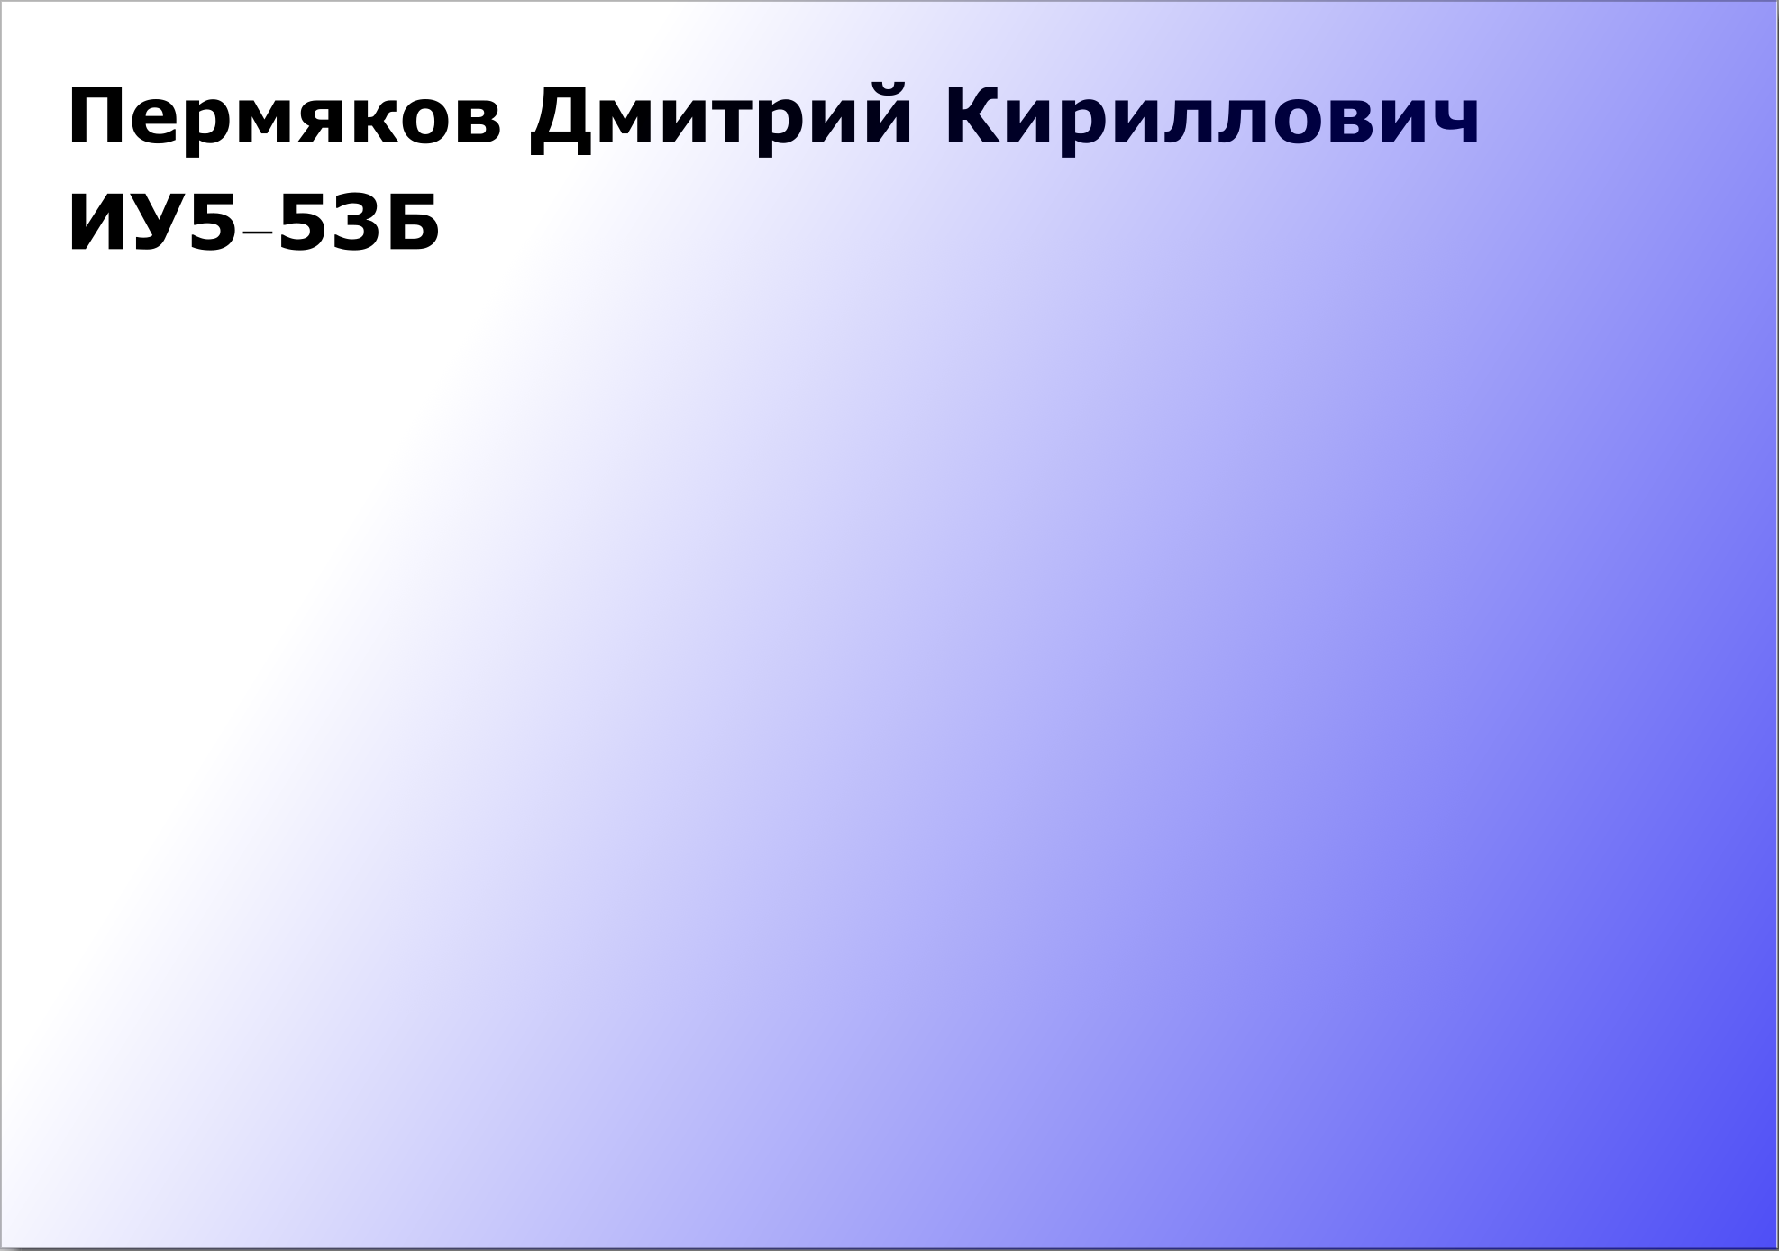

После добавляем девиз, более фигурным шрифтом:  
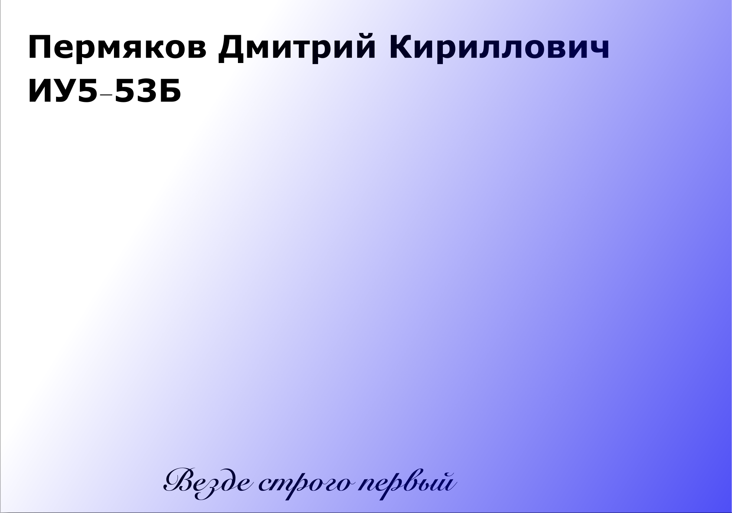

4 слой – герб:  


И в 5 слое добавляем фигурными линиями подпись:



**Результат:**

Освоил работу c базовыми функциями Inkscape, создал готовую визитку.

